**Державний університет інформаційно-комунікаційних технологій**

**Кафедра інженерії програмного забезпечення**

**З В І Т**

**з лабораторної роботи № 11**

**Програмування C++**

**Виконав: студент групи *ТЦР-12***

**Прізвище: *Масоха Владислав***

**Перевірив: Треньов М.Г.**

**2023**

**Варіант 10**

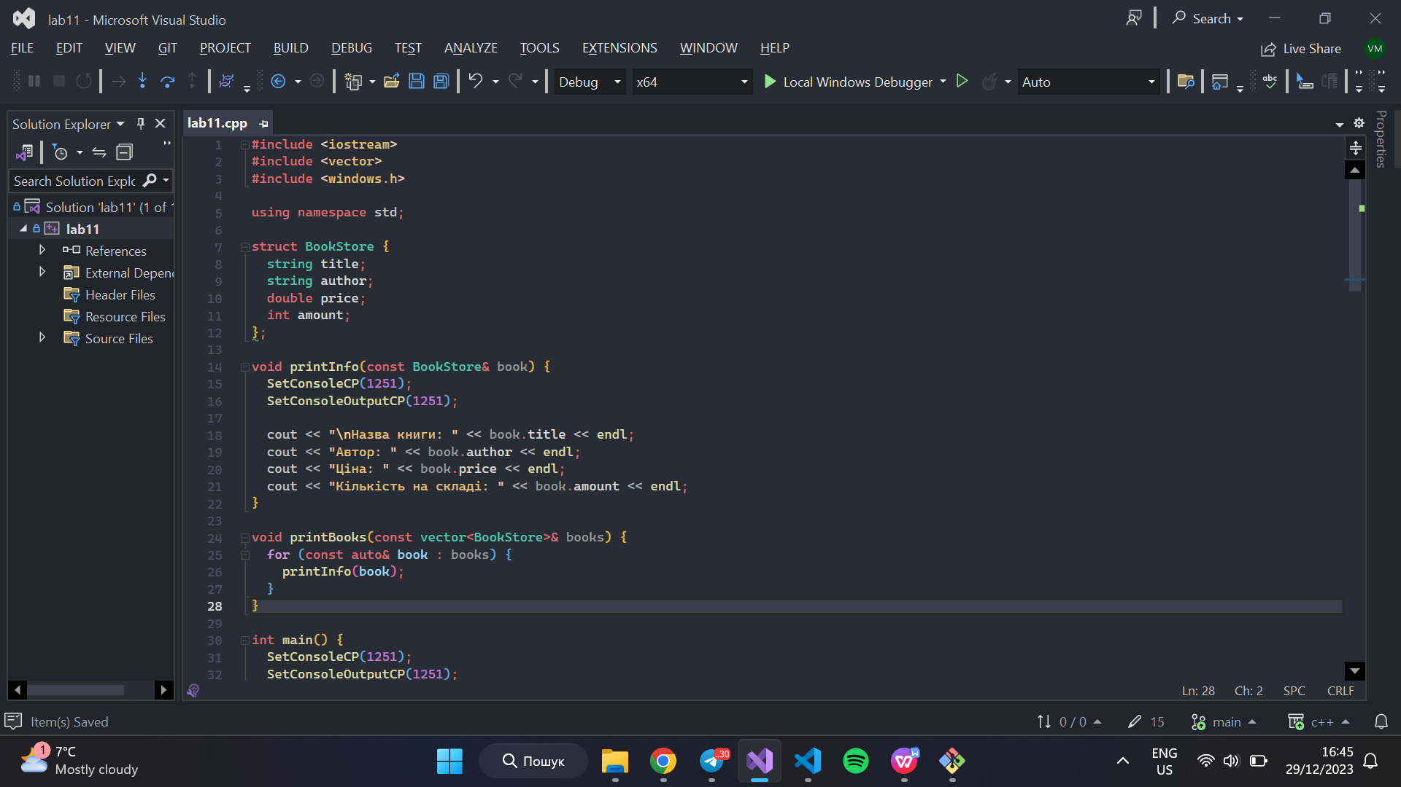

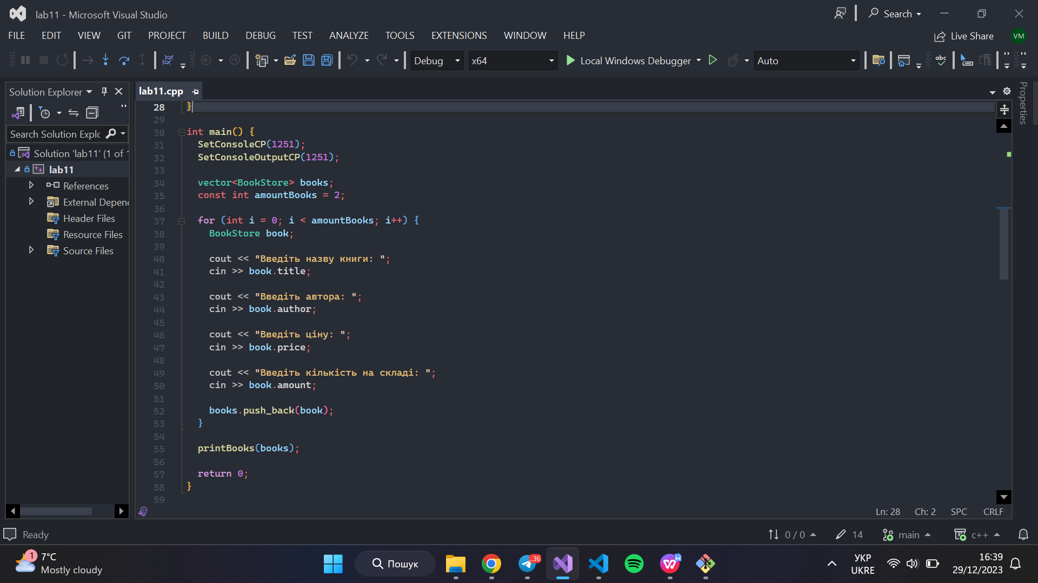

*Алгоритми дій:*

1. Створюю структуру BookStore з полями: title, author, price, amount.
2. Далі в main створюю вектор та за допомогою циклу for заповнюю книгу та додаю її до вектору.
3. Потім викликається printBooks, в якій перебираються всі книжки та за допомогою функції printInfo виводить інформацію про книгу.